3. Usuarios y grupos
GvSIG Online utiliza dos entidades principales tanto para gestionar la autenticación, como para gestionar los permisos para el tratamiento de datos y acceso a los servicios de la plataforma. Estas dos entidades son los usuarios y los grupos de usuarios.
Toda la información de autenticación es centralizada desde el servicio LDAP.







Para acceder a la gestión de usuarios y grupos de usuarios, lo haremos desde el menú de administración.
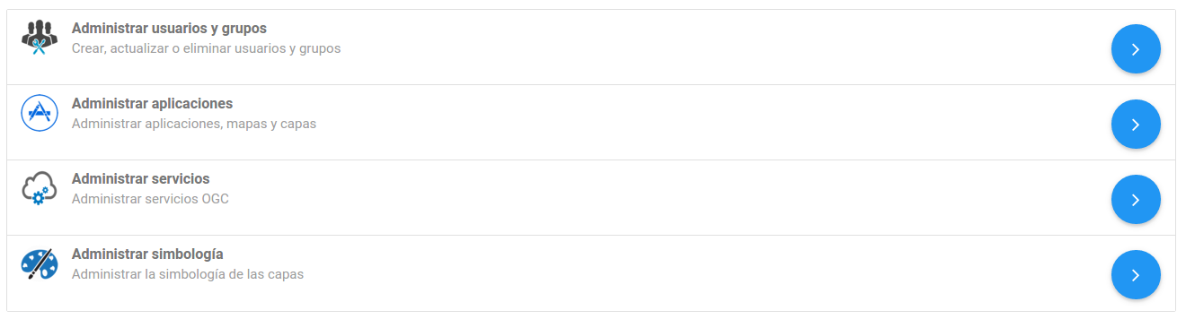
De esta forma accedemos a la interfaz principal de administración de usuarios.
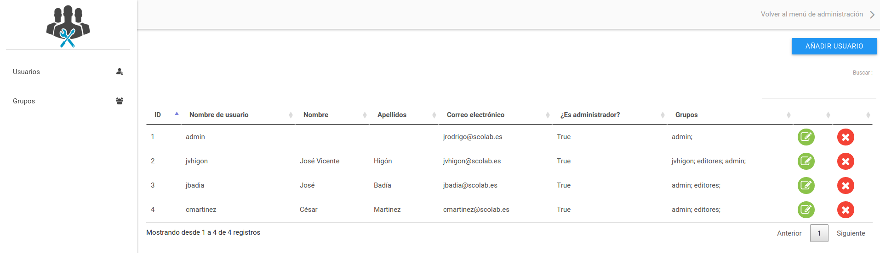

3.1 Usuarios

3.1.1 ¿Qué es un usuario?
El usuario es una entidad que tiene acceso a la plataforma y que en función de los permisos otorgados (a través de los grupos a los que pertenezca), dispondrá de privilegios para ejecutar determinadas acciones sobre los datos o acceder a servicios que ofrece la plataforma.
Al margen de los privilegios o restricciones sobre los datos y servicios, los usuarios podrán acceder y utilizar la interfaz de administración, únicamente si pertenecen a un grupo especial de usuarios, el grupo “admin” (Grupo para usuarios administradores).

3.1.2 Añadir un nuevo usuario
Para añadir un nuevo usuario nos dirigimos al botón “Añadir usuario”, que se encuentra en la parte superior derecha, y lo seleccionamos. A continuación nos aparecerá un formulario para que introduzcamos los datos del nuevo usuario.
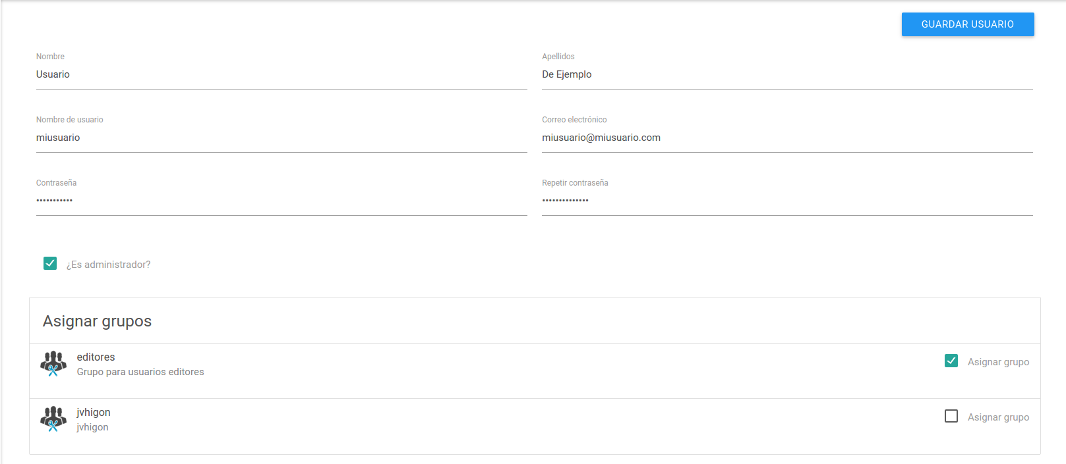
Los campos que aparecen en el formulario son los siguientes:
- Nombre y apellidos reales del usuario.
- Nombre de usuario: (*Obligatorio) Alias con el que se accederá al sistema .
- Contraseña.
- ¿Es administrador?: Indicamos si el usuario que vamos a crear podrá acceder a la interfaz de administración.

Además de los campos anteriormente mencionados, en la parte inferior del formulario aparecerá un listado con los grupos disponibles a los que podemos asignar el usuario.
Para finalizar seleccionaremos el botón “Guardar usuario”, que se encuentra en la parte superior derecha.
Se enviará un correo electrónico al usuario con los datos de su nueva cuenta.

3.1.3 Modificar usuario
Para modificar un usuario existente seleccionaremos el botón “Actualizar usuario”, que se encuentra en la parte derecha en cada fila del listado de usuarios.

A continuación se mostrará el formulario con los datos del usuario para que procedamos a actualizar los que deseemos.
* El nombre de usuario no puede ser modificado.
** La contraseña de usuario provisionalmente solo se puede modificar desde la pestaña perfil de usuario en el visor.

3.1.4 Eliminar usuario
Para eliminar un usuario existente seleccionaremos el botón “Eliminar usuario”, que se encuentra en la parte derecha en cada fila del listado de usuarios.
Nos aparecerá una ventana de confirmación antes de proceder a eliminar el usuario.
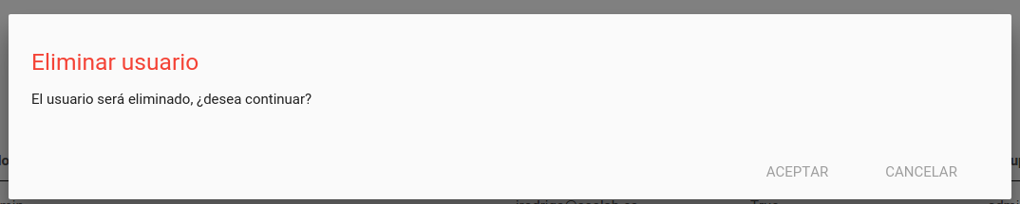

3.2 Grupos de usuarios (roles)

3.2.1 ¿Qué es un grupo de usuarios o rol?
Un grupo de usuarios (rol) es una entidad a la que asignaremos una serie de privilegios ya sean para la gestión de datos y acceso a servicios, o para la administración de la plataforma.
De esta forma al crear un usuario, este será asignado a uno o varios grupos de usuarios, y tomará del grupo los privilegios.
Existe un grupo especial, que es manejado internamente por la plataforma, y al que pertenecen todos los usuarios que son marcados en su creación como usuarios administradores. Este grupo especial es el grupo “admin”.

3.2.2 Añadir un nuevo grupo de usuarios
Para añadir un nuevo grupo de usuarios seleccionaremos en el menú de la izquierda la opción “Grupos”, para que nos muestre el listado de grupos.

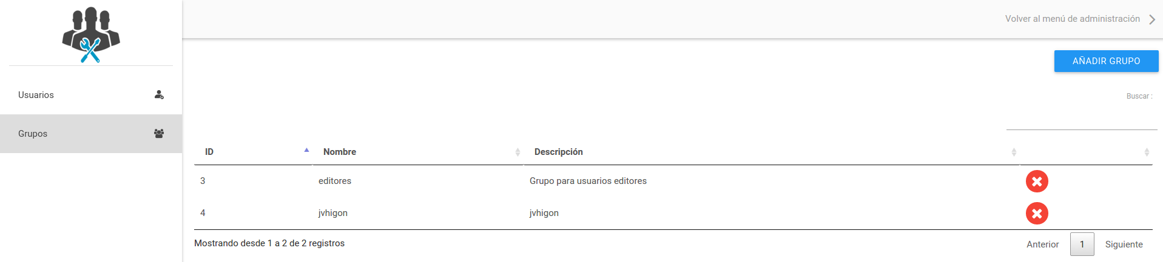
Nos dirigimos al botón “Añadir grupo”, que se encuentra en la parte superior derecha, y lo seleccionamos. A continuación nos aparecerá un formulario para que introduzcamos los datos del nuevo grupo.
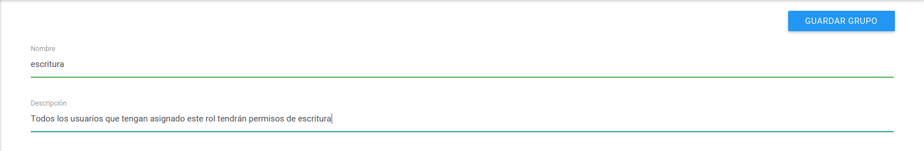
Los campos que aparecen en el formulario son los siguientes:
- Nombre del grupo.
- Descripción del grupo.
Para finalizar seleccionaremos el botón “Guardar grupo”, que se encuentra en la parte superior derecha.

3.2.3 Modificar un grupo de usuarios
Esta acción no está implementada, debido a restricciones en LDAP.

3.2.4 Eliminar un grupo de usuarios
Para eliminar un grupo existente seleccionaremos el botón “Eliminar ugrupo”, que se encuentra en la parte derecha en cada fila del listado de grupos de usuarios.

Nos aparecerá una ventana de confirmación antes de proceder a eliminar el grupo.
